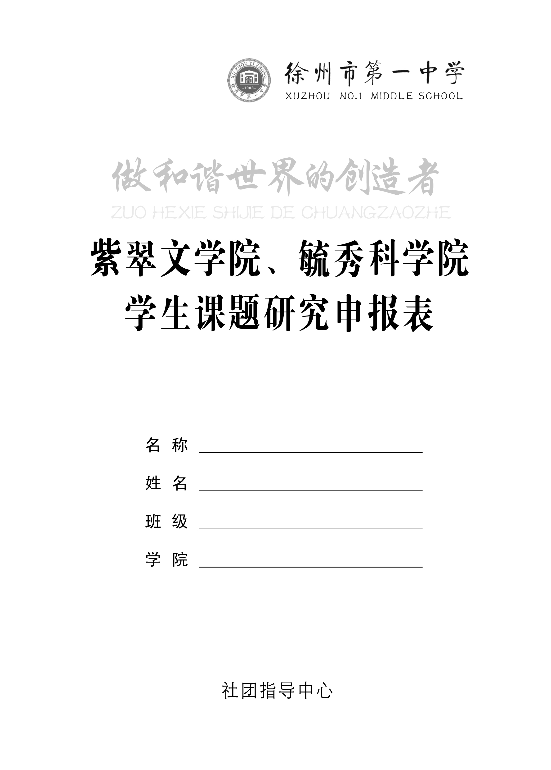

姓 名 |  | 班 级 |  | 毕业学校
性 别 |  | 联系电话 |  | 邮 箱
导 师 |  | 导师电话 |  | 导师邮箱
课题名称 | 高中美术教学中的人文素养研究（仅供参考，填写时自行删去）
课题研  究的目  的意义 | 本课题通过对高中美术教学中人文素养研究，从高中美术欣赏学科特点出发，结合课堂教学实践，提出在美术欣赏中开展人文素养教育的一般程序和方法，形成一种相对独立的课堂教学策略，更好地帮助学生汲取不同时代美术作品中所蕴含的丰富的人文精神，通过实践有目的有重点将美术作品中有利于学生个人和社会的情感、态度和价值观培养的人文因素发掘出来，并在教学过程中使学生既有审美活动的感受又有人文素养的提升。
课题研  究的内  容及研  究方法 | （一）、研究内容  人文素养是现代教育中社会进步发展的产物，也是学校适应社会变革的热点。它改变了学校以“传授知识”’为终极目标的教学模式，打破了学科逻辑组织的界限，以学生兴趣、需要和能力为基础，通过组织学生的一系列人文活动而实施教学的一种策略。  高中美术课是对学生进行审美教育的一个重要手段，通过加强人文素养的研究与运用，可以有效地陶冶学生高尚的道德情操，树立正确的审美观和健康的审美情趣，增强学生爱国主义热情和民族自尊心、自信心，促进学生各方面和谐发展，提高学生的整体素质。  本课题将首先分析古今中外对人文素养的研究与应用，然后通过整合学科优势，在高中美术课中加强人文素养研究，提高学生自身修养，促进学生全面健康的发展。  （二）、研究方法  1、文献研究法:课题实施启动以前:学习相关理论,搜寻各项资料,借鉴成功经验,提出理论依据.  2、调查研究法:课题实施启动初期,比照新课程标准,领会新课程内容,明确新课程目标,通过调查研究发现当前课外作业设计及评价中存在的问题,并提出解决问题的设想.  3、行动研究法:在家庭作业的实践中采用观察,发现,调整,分析获取自然真实有价值的研究信息和资料,通过对家庭作业的评价,不断修改和完善课题实施方案,寻求最有效的方法与策略.  4、案例研究法: 课题研究中期,收集和积累典型的课外作业案例。探索小学英语有效家庭作业设计及评价的具体的方式方法。  5、经验总结法:在课题的评估与结题阶段,通过实践分析存在的问题,总结成功经验,从更高的理论层面为教学研究服务,撰写课题研究报告.
课题研  究学习  计划及  具体时  间安排 | 本课题研究时间为一年（2011年2月―2012年2月）  1、课题研究准备阶段：2011年2月―2010年3月  这个阶段的主要的任务是为课题研究的顺利实施做好充分的前期准备。大量阅读教育教学报刊杂志，搜集相关资料，提升教育教学观念。  2、课题实验阶段：2011年2月—2012年2月  （一）实验起步阶段：  这个阶段是实验的初步实施阶段。把实验的一些理论应用于实践中，不断地总结经验，根据反馈情况，及时调整研究方法，并根据教师的研究实验，撰写出形成实验报告  （二）实验深化阶段：  继续进行课题研究实验，完善研究工作，整理、分析实验材料，总结特色经验，撰写出科研论文。  3、课题总结阶段：2012年1月—2012年2月  在实验的总结阶段，主要是总结实验过程中的一些经验教训并把它们形成文字。撰写结题报告，整理实验的相关资料及成果。为实验的全面的验收做好准备。
预期  成果 | 请同学根据本人课题研究情况提出设想。
导师
意见
社团
指导
中心
意见

